Күні: 20.02.17  Сынып: 1  Пәні: сауат ашу  Сабақ: № 128 |  | Қатысқандар саны: 4  Қатыспағандар саны: -
Сабақтың тақырыбы |  | Кейіпкерлерді сипаттаймын. Юю дыбысы мен әрпі
Сабақтың мақсаты |  | 1.2.9.2 Әріп пен дыбыстың сөздегі қызметін түсіну, қосарлы ю әрпін дұрыс оқу.
Дескриптор |  | -Ю дыбысы мен әрпін түсінеді.  -Ю дыбысы мен әрпіне байланысты тапсырмаларды орындай алады.  -Оқулық, дәптермен жұмыс істей алады.
Бағалау критерийлері |  | -Ю дыбысы мен әрпін түсінеді.  -Ю дыбысы мен әрпіне байланысты тапсырмаларды орындай алады.  -Оқулық, дәптермен жұмыс істей алады.
Ресурстар |  | Оқулық, дәптер,презентация, бағалау парақшалары,бағдаршам, жұмбақтар, ақ қағаз, доп, гүлдер, топтастыру, деңгейлік тапсырмалар, венн диаграммасы, микрофон, кеме, музыка.
Сабақ барысы
Сабақтың жоспарланған кезеңдері | Сабақтағы жоспарланған іс-әрекет |  | Ресурстар
Сабақтың басы  Психологиялық дайындық  Бағалау парақшалары таратылады, оқушылар, бірін-бірі бағалайды. | Сәлеметсіңдер ме?  Здраствуйте  Hello  Оқушылар, шеңберге тұрып, бір-біріне жақсы тілектер айтады.  Психологиялық дайындық  «Жүректен – жүрекке» шеңбері  Біздің күлкіміз көңілді, (қолдарын еріндерінің шетіне  жақындатады)  Жеткізсін жылу мен шаттықты. (қолдарын жүректерінің  тұсына қояды)  Бөліскен жақсы ғой өмірде, (қолдарын алға созады,  саусақтары күн сияқты)  Қуаныш, мейірім, бақытты. (қолдарын екі жаққа созады). |  | Шаттық шебері
Сабақтың ортасы  Айтылым  Қызығушылық ты ояту  Айтылым, тыңдалым | Үй жұмысы: Айтылым.  «Бағдаршам» әдісі  Әр бала қолына қызыл және жасыл түсті қағаз алады. Мұғалім қойған бірнеше сұраққа байланысты балалар қолындағы қағазын көтереді. Сұраққа жауабы дайын болса, «жасыл» түсті, сұрақ жауабын білмейтін болса «қызыл» түсті қағазды көрсетеді. Жасыл түсті көрсеткен кез келген оқушыдан жауап сұралады. Жасыл түсті қағазды мүлдем көтермеген оқушыларға сұрақты қайталап қоюға болады не жауап берілген соң қызыл түсті қағаз көрсеткен кез келген оқушыдан жауапты қайталап беруін сұрау қажет.  - «Футбол» сөзіндегі 1- әріпті тап. (ф)  «Ф» қандай әріп? (Футбол)  -Ұлттық кейіпкерлерді атаңдар. (Алдаркөсе, Қожанасыр)  -Аңыздарда олар қандай кейіпкерлер ретінде танылған? (Ақылды, әділ, тапқыр, аңғал).  Жұмбақтар:  Жұмбақтар арқылы жаңа сабақтың тақырыбы ашылады.  Балпан-балпан басады,  Қыр-жотадан асады.  Паналайды үңгірді,  Іздемейді тасаны (Аю).  «Аю» сөзіндегі соңғы әріпті атаңдар.  «Көпір жасау», ой қозғау.  «Ю» әрпіне байланысты сөздер айтыңдар.  Сабақтың тақырыбы: «Ю» дыбысы мен әрпі  Оқушылар, сабақтың мақсатын айтады.  Сабақтың мақсаты:  1.2.9.2 Әріптің сөздегі қызметін түсіну, қосарлы ю әрпін дұрыс оқу.  Дескрипторларды айтамын.  «Топтық» жұмыс  Ю дауысты дыбыс. «Ю» әрпін айтқанда й+у әріптерінің қосарлануы арқылы жасалды, ал жазғанда «ю» болып бір ғана әріп жазылады. Мысалы: Й+у=ю  Түсінген оқушылар, орындарына отырады.  Мұғалімнің қосымша түсіндіруі.  Ю=Й+У  Айу=Й+У  Ойу=Й+У  Хормен: ю-ю-ю-ю-ю-ю-ю-ю-ю-ю  Орысша: ю-ю-ю-ю-ю-ю-ю-ю-ю-ю  Ағылшынша: и-и-и-и-и-и-и-и-и-и |  | Қызыл, жасыл түсті қағаздар, жұмбақтар, интерактивті тақта, ақ қағаз
Оқулықпен жұмыс  Айтылым, оқылым, тыңдалым. | № 1 Оқы.  Аю, ою, қою, құю, түю, есею, үлкею, азаю, көбею.  Әр сөздің мағынасын ашу үшін әрбір баладан сұралады.  Жеңімпаз аю.  Аю, түлкі, қасқыр-үшеуі жарысты. Қорбаңдаған аю араның ұясын бұзып кетт. Аралар аюды шаға бастады. Әрі қарай мәтін қалай аяқталады деп ойлайсыңдар? Мәтінді кім жалғастыра алады? Оқушылар өз ойларын айтады. Содан кейін оқушылар, мәтінді тізбектеп оқиды.  № 2 Диалог  Оқушылар бір-біріне сұрақтар қояды.  Аю қандай аң?  Түсі қандай?  Оның аяғы қандай болады?  Ол қайда тіршілік етеді?  Мұғалім оқушыларға «аю» туралы қосымша мағлұмат береді. |  | Оқулық, презентация
Сергіту сәті | Оқушылар қимыл қозғалыс арқылы сергіту сәтін орындайды.. |  | Сергіту сәті
Дәптермен жұмыс  Жазылым | Дәптерімізді ашайық,  Қолға қалам алайық,  Көлбеу қойып дәптерді,  Әдемі етіп жазайық.  Ауада жазып қолымызды жаттықтырып, содан кейін тақтаға жаазып, дәптерге әдемі, көркем етіп жазамыз. |  | Дәптер
Топтастыру  Жазылым | Жұппен жұмыс:  Я мен ю әріптері бар суреттерді топтастыру. |  | Флипчарт
Деңгейлік тапсырма  Жазылым | «Т» кестесі  «Сәйкестендіру»  «Көбею» сөзіне дыбыстық талдау жасау. |  | Парақшалар
Венн диаграммасы  Жазылым | Топтық жұмыс:  «Я» мен «Ю» айырмашылықтары мен ұқсастықтары. |  | Флипчарт
Сабақтың соңы  Айтылым, тыңдалым | «Еркін микрофон» әдісі  Оқушылар, бүгінгі сабақта қай әріпті өттік?  Ол қандай әріп?  -Өте жақсы.   |  | Мирофон, диалог
Үйге тапсырма  Тыңдалым, жазылым | № 1 оқу 104 бет, үлестірмелі парақшалар |  | Бор, тақта, күнделік
Бағалау  Тыңдалым,  жазылым | Бірін-бірі бағалау
Рефлексия | 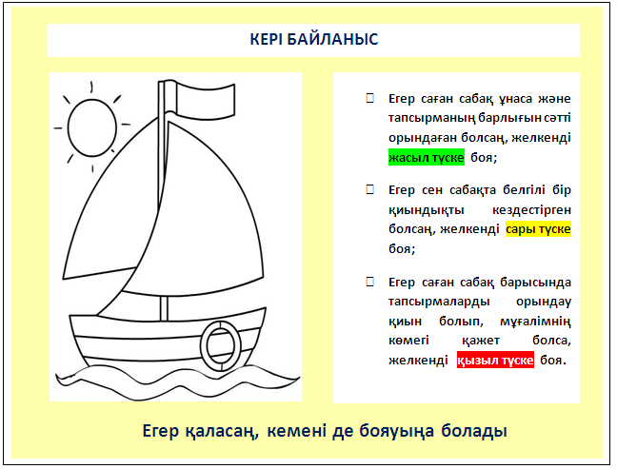 |  | Бас бармақтар

